医疗器械产品技术要求

**医疗器械产品技术要求编号**：

**动态心电分析软件**

**1. 产品型号/规格及其划分说明**

1.1 软件型号规格

产品名称：动态心电分析软件

软件型号规格：ECG Analyst

其中ECG为心电文件类型，Analyst是助手的意思。

1.2 软件发布版本：V1.0

1.3 版本命名规则

软件完整版本命名规则为V+X.Y.Z.B，其中

V：版本标识代号，动态心电分析软件版本标识代号为：V；

X：表示“重大增强类软件更新”，用阿拉伯数字标识，如1、2、3……；包括：改变医疗器械功能、性能等软件属性，影响到医疗器械安全性或有效性的软件变更，即影响到医疗器械的预期用途、使用环境或核心功能的。如新增临床运用、用户界面增加临床信息、核心算法改变、增加无线连接数据库等功能。

Y：表示“轻微增强类软件更新”，用阿拉伯数字标识，如0、1、2……；包括：改变医疗器械功能、性能等软件属性，不影响到医疗器械安全性或有效性的软件变更。如核心算法运算速度的单纯性提高、用户界面的文字性修改等。

Z：表示“纠正类软件更新”，用阿拉伯数字标识，如0、1、2……；包括修正软件已知缺陷而进行的软件变更。

B：表示“构建”，用阿拉伯数字标识，如0、1、2……；纠正类软件更新的任何变化，都会导致构建的升版。

1. **RUSP的要求**

2.1通用要求

2.1.1 处理对象

软件的处理对象类型为心电数据。

2.1.2 最大并发数

最大并发用户数为100个。

2.1.3 数据接口

软件通过HTTP协议与服务器进行数据交互，心电文件存储格式为.ecg，分析文件存储格式为.rlt、.ffg。

2.1.4 特定软硬件

软件完成预期用途所必备的医疗器械硬件为通心络科（河北）科技有限公司生产的十二导联动态心电记录仪。

2.1.5 临床功能

（1）编辑模板，方便对单个心搏类型进行修改。

（2）散点图功能，按照心搏间期做散点图和相关编辑操作。

（3）Demix功能，按照心搏数据画重叠图和相关编辑操作。

（4）模板详细功能，按照分类结果多行多列画心搏数据和相关编辑。

（5）事件统计，方便查看统计的事件。

（6）片段图编辑，方便查看所有保存的片段图和描述。

（7）页扫描，方便快速浏览全程心电数据。

（8）房颤，辅助判断是否有房颤。

（9）ST段，辅助判断是否有ST抬高压低。

（10）HRV，得出HRV时域、频域、非线性参数，供参考。

（11）直方图，对心搏类型进行RR间期、间期比、心率进行统计分类。

（12）报告编辑，方便用户查看当前报告数据。

（13）生成报告功能，对结论进行编辑，并生成报告。

2.1.6 使用限制

（1）软件只能处理.ecg格式的心电文件，软件导出分析文件的格式为.rlt、.ffg。

（2）软件设置参数时必须为在规定范围内的合理数值，

如下：

“心动过缓心率(bpm)”，输入范围20~120

“心动过缓心搏数”，输入范围1~16

“心动过速心率(bpm)”， 输入范围50~250

“心动过速心搏数”，输入范围1~16

“室速心率(bpm)”，输入范围50~150

“室速心搏数”，输入范围3~20

“室上早提前量（%）”，输入范围10~99

“计算参考节律的心搏个数”，输入范围1~50

2.1.7 用户访问控制

软件的用户访问控制管理机制为使用用户名、密码进行软件登录。

2.1.8 版权保护

本软件采取用户名、密码的方式进行版权保护。

2.1.9 用户界面

本软件使用图形用户界面，功能可通过窗口和按钮操作。具体包括登录界面、记录列表、编辑模板、事件统计、片段图编辑、页扫描、房颤、ST段、HRV、直方图、报告编辑、生成报告界面。

2.1.10 消息

本软件使用弹出窗口进行消息提示，包括确认、操作、警告、错误提示。

（1）确认提示：当修改一整个模板时，弹出“是否要修改心搏类型为窦性心搏”。

（2）操作提示：在同一台电脑打开两个以上的程序时，提示“程序已经在运行”。

（3）警告提示：在参数设置时输入值超出规定范围，有警告提示。

（4）错误提示：当加载的ecg文件为空时，弹出“加载ecg文件为空”。

2.1.11 可靠性

（1）磁盘空间小于200MB或总存储空间的1%时进行提示。

（2）网络中断后，继续使用软件会弹出网络故障的提示。网络恢复后，可以正常使用。

（3）本地文件丢失，服务器文件不会受到影响，可以重新下载原始心电数据，如果分析文件和报告已经上传至服务器，也可以重新下载。重要本地数据还可以进行手动备份，需要恢复时，放回原文件路径即可。

2.1.12 维护性

动态心电分析软件内置软件版本信息，而且在软件使用过程中，会生成日志文件。当发生故障时，可以参照使用说明书中的联系方式联系专业人员进行维护。

2.1.13 效率

软件在2.1.14要求的最低配置条件下、100个用户并发运行，能满足如下要求。

1. 非首次分析心电数据（小于等于24小时）的响应时间不超过3分钟；
2. 登录操作不超过2秒钟；
3. 软件CPU使用率最大不超过40%；
4. 软件内存占用最大不超过2G。

注：计算机内存、CPU的真实工作环境，会影响软件的性能效率。

2.1.14 运行环境

软件运行所需的最低硬件配置、软件环境和网络条件：

CPU：intel(R) Core(TM) i5-8250 及以上

内存：8GB及以上

硬盘：1000GB

接口：USB2.0

显卡：支持1920×1080显示分辨率

显示器：分辨率1920×1080

打印机：HP M227FDN

操作系统：64位Windows10、64位Windows7操作系统

支持软件：.net 4.7.2

网络速度： 100M

2.2 质量要求

符合GB/T 25000.51第5章要求，见附录4。

2.3 专用要求

应符合YY 0885-2013的第50章以及51章的5.13节、5.14节要求。

**3. 检验方法**

3.1 通用要求符合性检验

通过检查使用说明书、实际操作验证2.1的符合性。

3.2 质量要求符合性检验

依据GB/T 25000.51第7章方法验证2.2的符合性。

3.3专用要求

按照YY 0885-2013规定的方法进行试验，应符合2.3的要求。

**附录1.体系结构图及必要注释**

1. 后台API接口

算法接口

本地文件

提供读ecg文件，读写rlt文件、ffg文件的方法

记录列表界面

选择文件

上传文件

查找

下载文件

医生登录

设置参数

分析界面

生成报告

模板编辑

生成报告

上传报告

患者信息

参数设置

重新分析

编辑模板

散点图

室上性设置

详细模板

心电图

片段图编辑

片段图

心电图

ST

心电图

心率图

ST图

事件统计

心率图

事件列表

事件心电图

心电图

报告编辑

总结

小时汇总

页扫描

心率图

心电放大图

心电图

HRV

非线性分析

时域分析

频域分析

房颤

T-RR散点图

房颤检测

密度图

参数设置

模板分类

Demix

1. 组成模块：登录模块、记录列表、患者信息、编辑模板、事件统计、片段图编辑、页扫描、房颤、ST、HRV、直方图、报告编辑、生成报告。

2）各模块主要功能：

登录模块：验证用户合法性。

记录列表模块：该模块显示该用户下所有患者记录信息。

患者信息：分析参数设置、重新分析。

编辑模板：快速浏览一个模板中的所有QRS、改变模板的类型、分类显示、合并子模板、查看放大心电图、Demix、心搏编辑窗、散点图。

事件统计：选择某个时间区间发生的事件、按联律（连发）个数选择事件、快速保存心电图片段。

片段图编辑：浏览片段图、重新设定片段图的标签、删除片段图。

页扫描：修改心搏类型。

房颤：检测房颤。

ST：查看ST事件。

HRV：时域分析、频域分析、非线性分析。

直方图：查看间期、间期比、心率直方图。

报告编辑：查看报告参数。

生成报告：编辑分析结论、报告预览/打印。

**附录2.用户界面关系图及必要注释**

ST

直方图

报告编辑

HRV

生成报告

通用计算机

动态心电分析软件

软件用户登录

患者信息

编辑模板

事件统计

片段图编辑

页扫描

房颤

记录列表界面

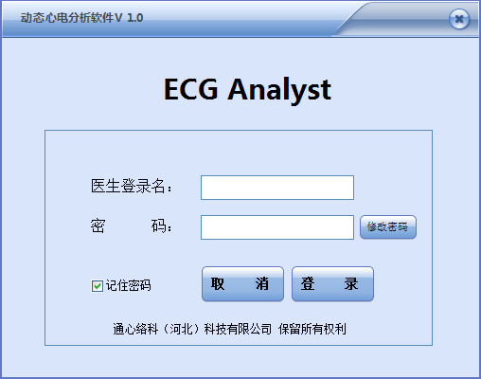图一 登录界面

双击电脑桌面上的“ECG Analyst”图标或使用程序菜单。使用账号密码进行登录。

图二 首界面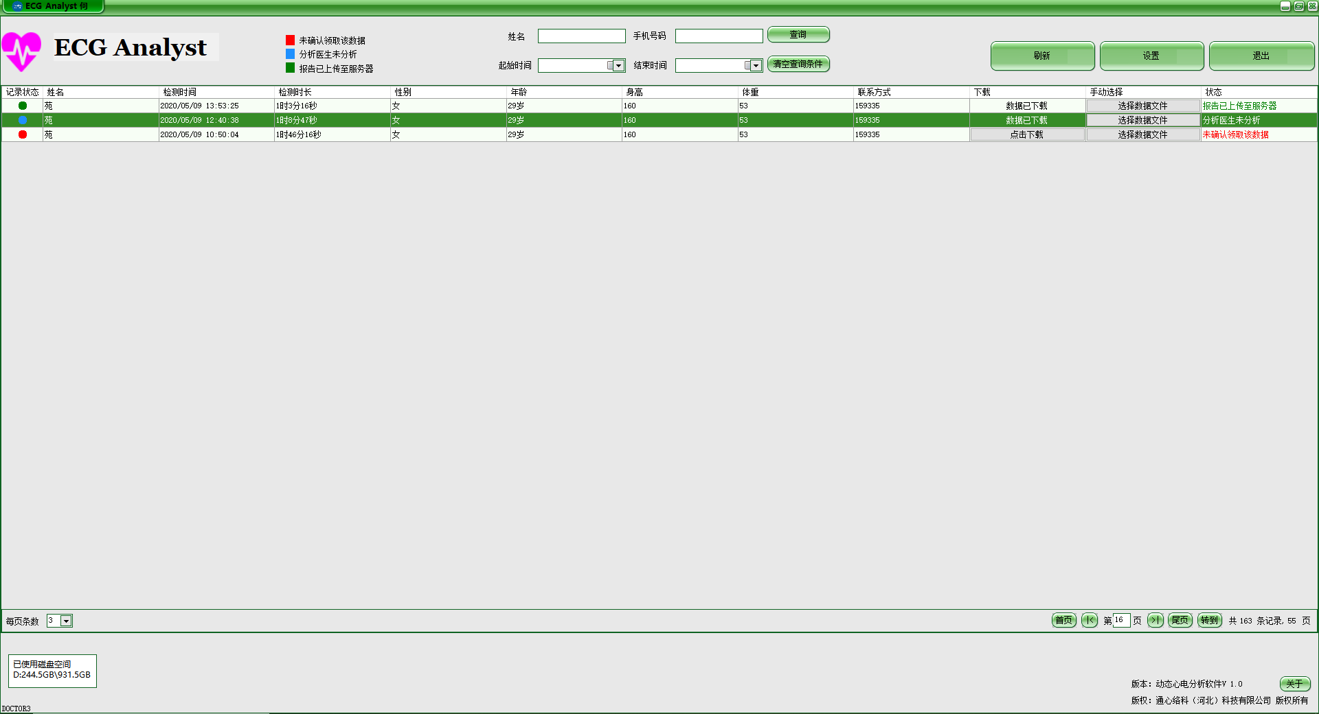

登录软件后进入首界面。

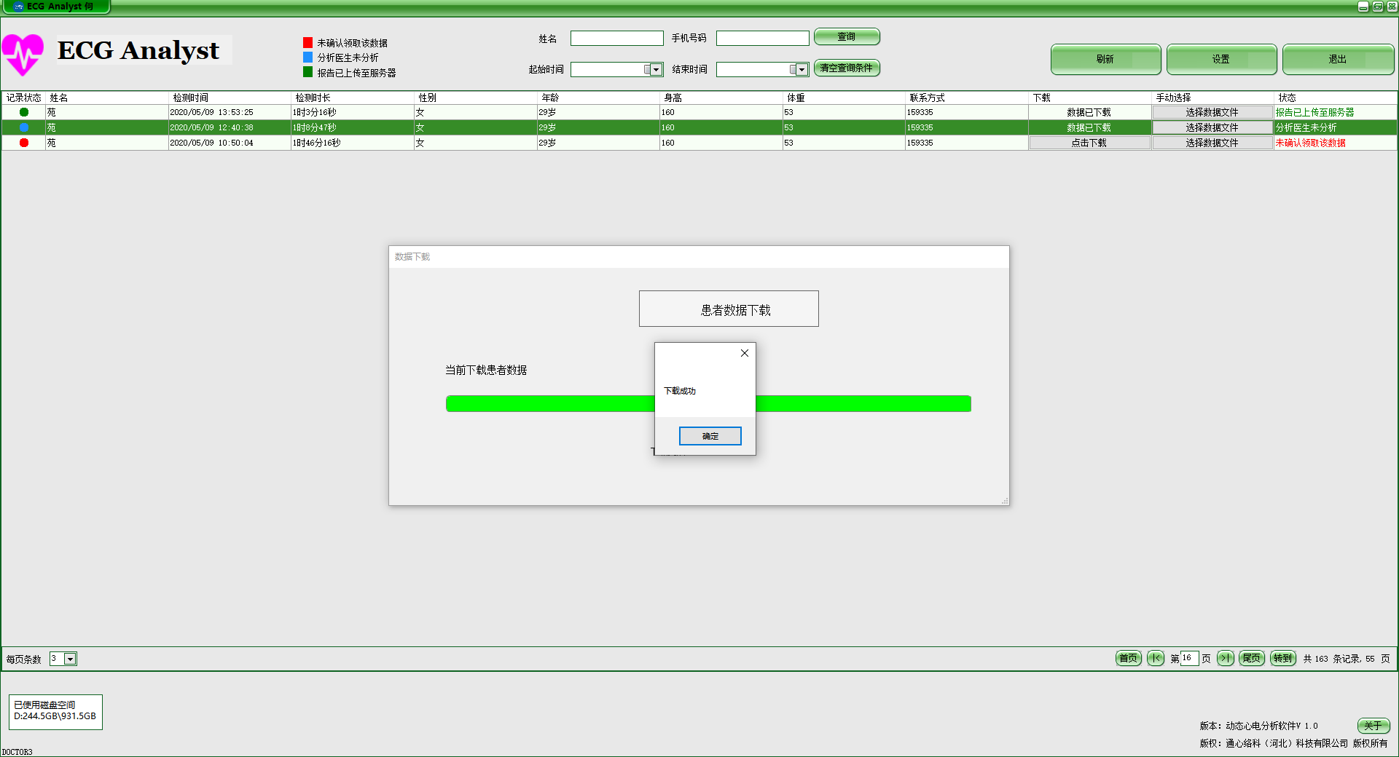图三 下载数据

在用户“下载”列，“点击下载”，将数据下载到本地

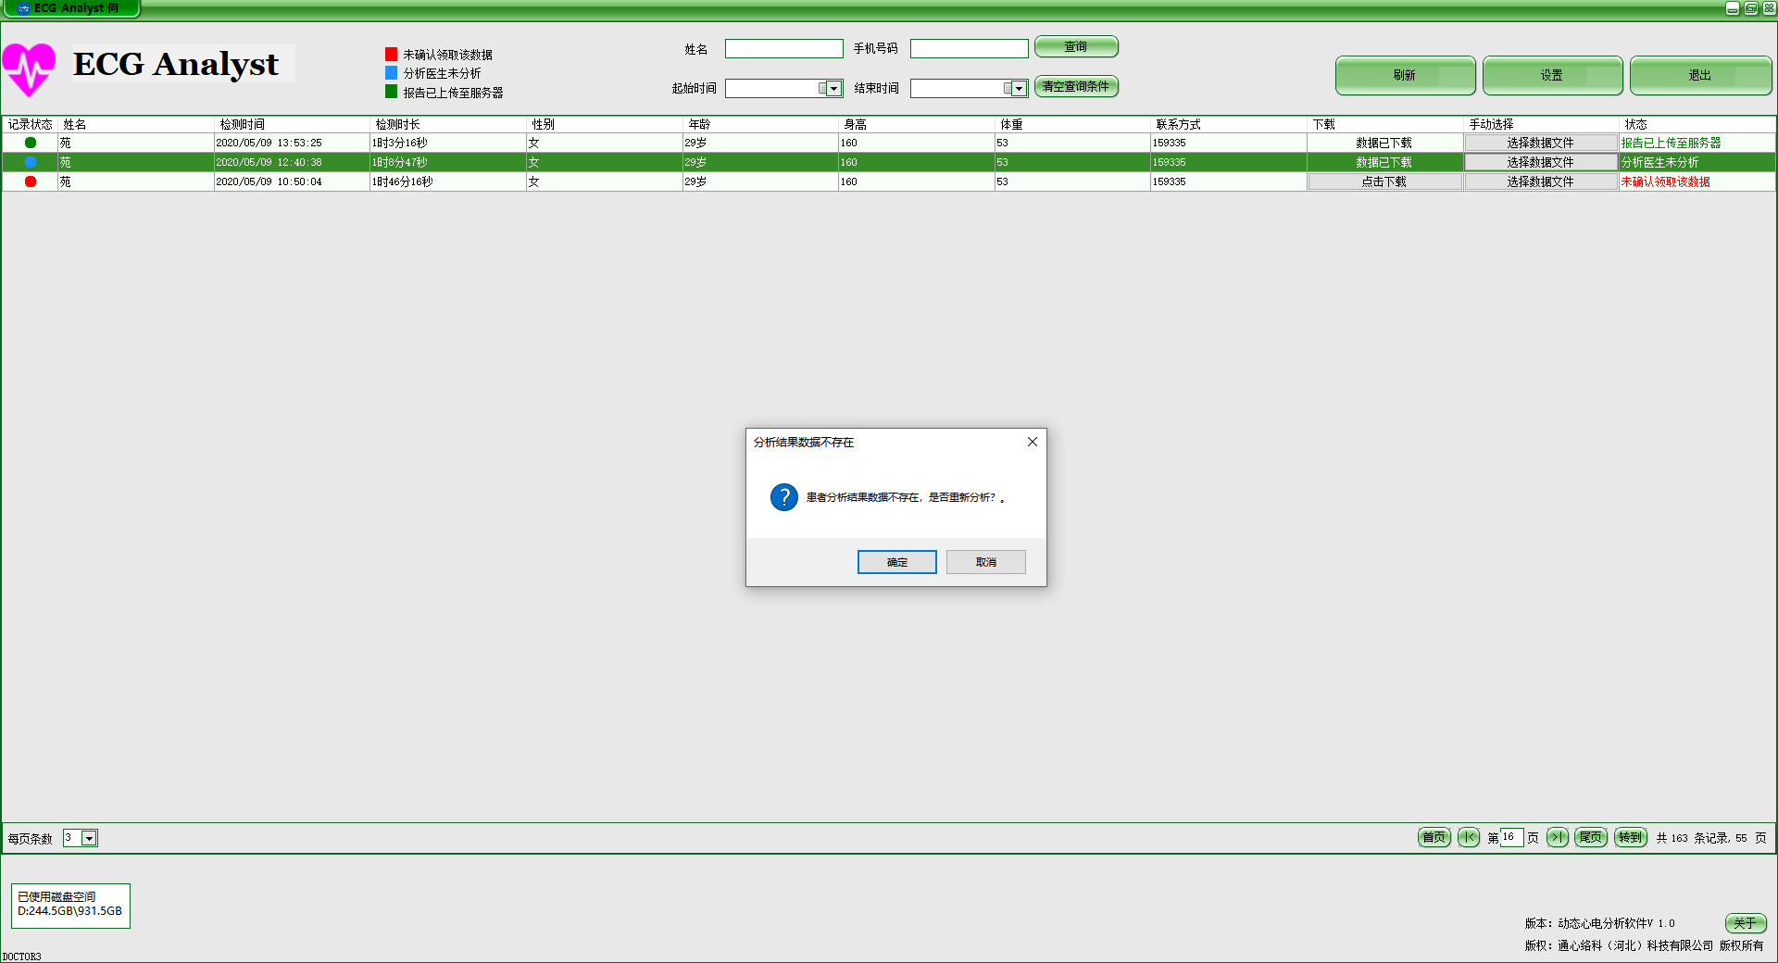图四 分析数据

双击用户行根据提示进行数据分析。

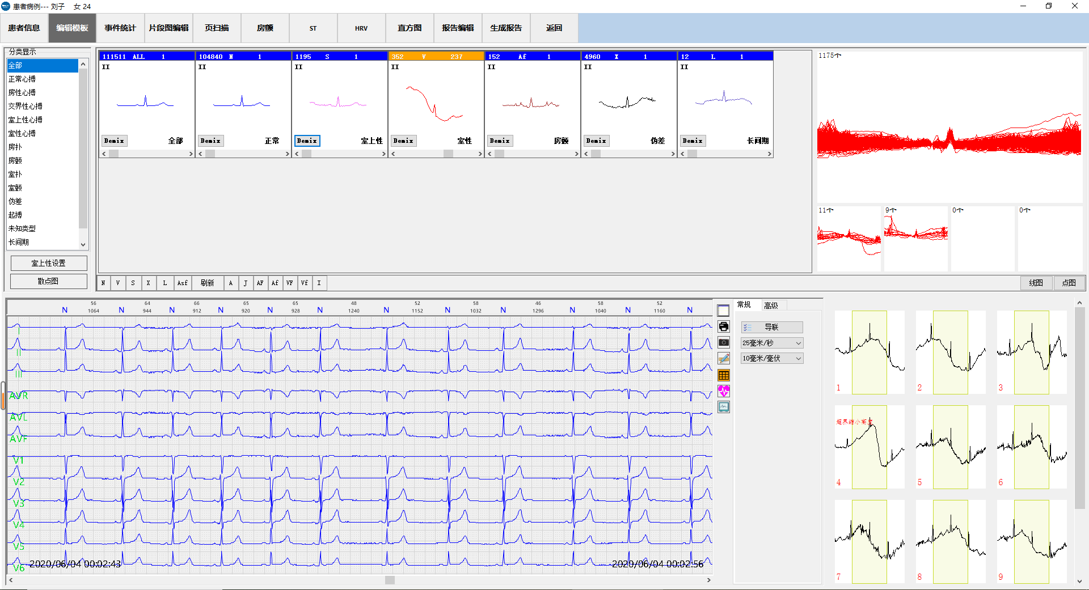图五 编辑模板

在首次分析完成后进入编辑模板界面。

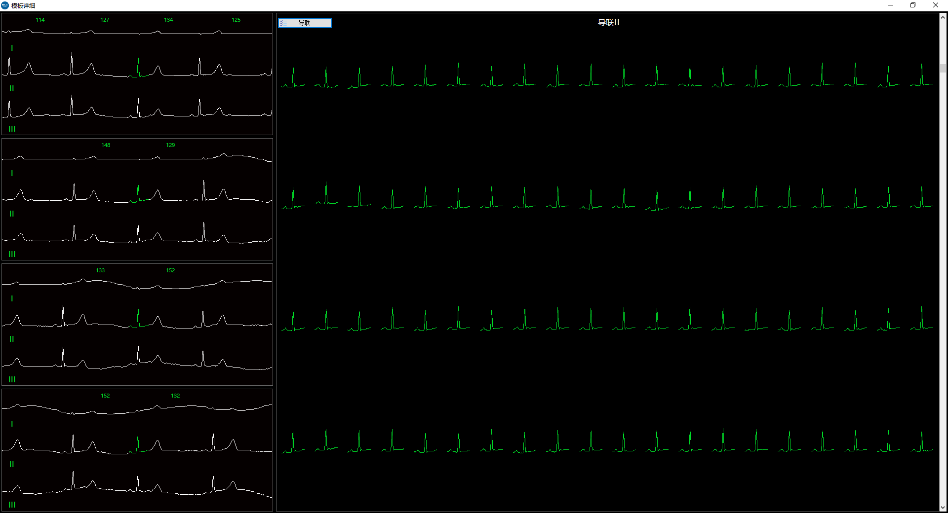图六 心搏编辑窗

鼠标左键双击模板后打开心搏编辑窗口。

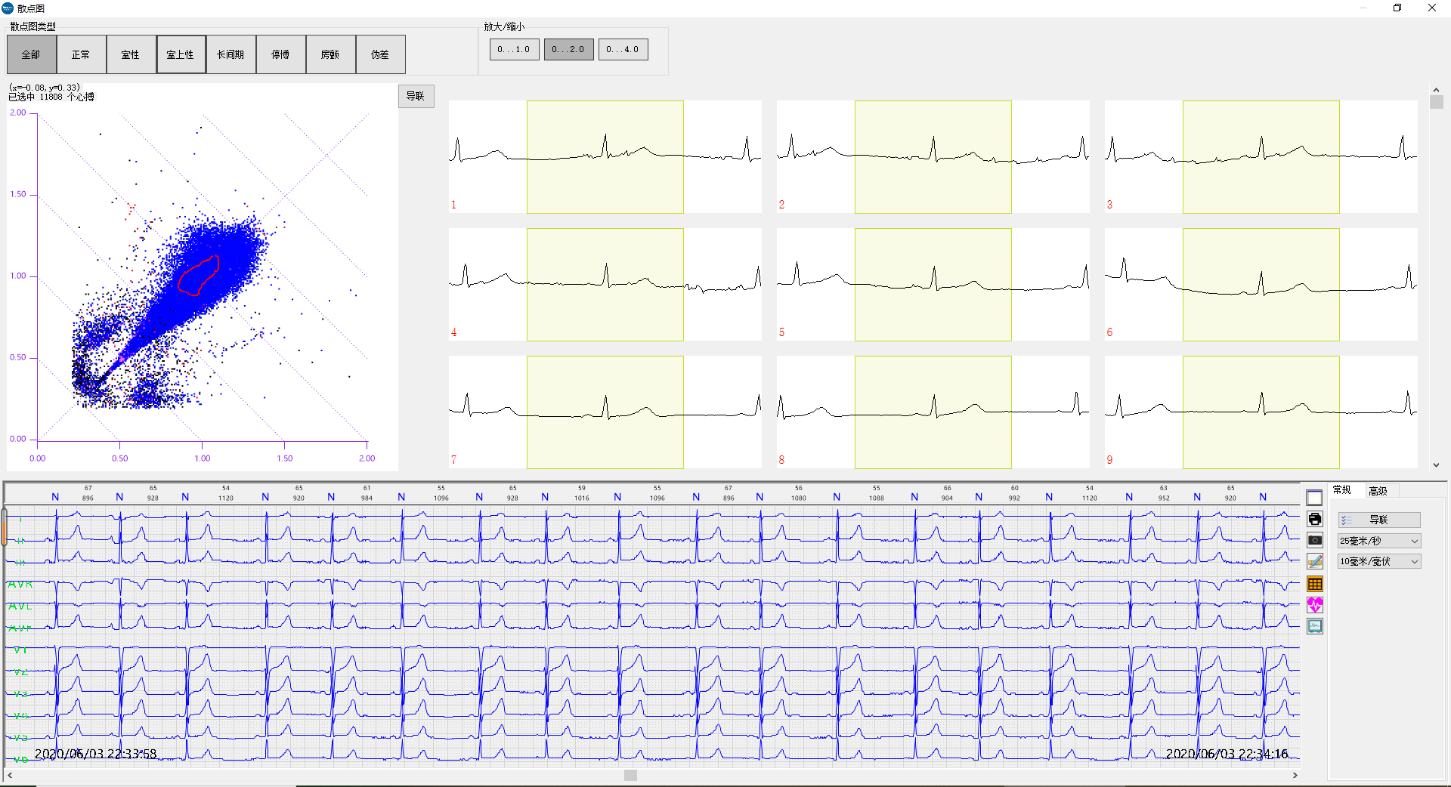图七 散点图

点击“散点图”可以打开心搏散点图窗口。

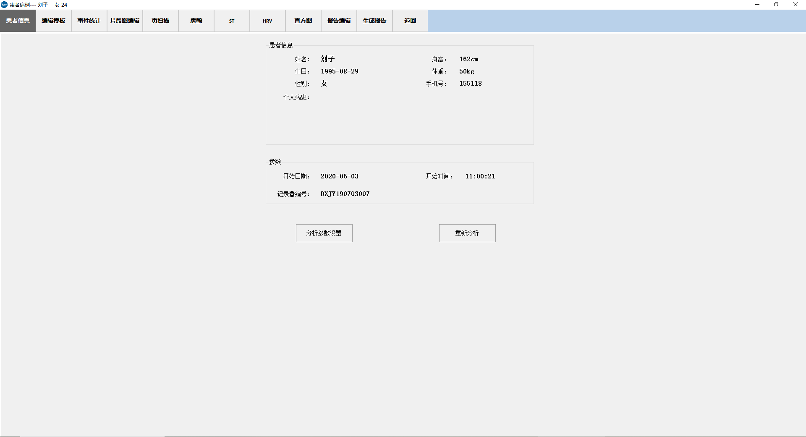图八 患者信息

点击“患者信息”进入患者信息界面。

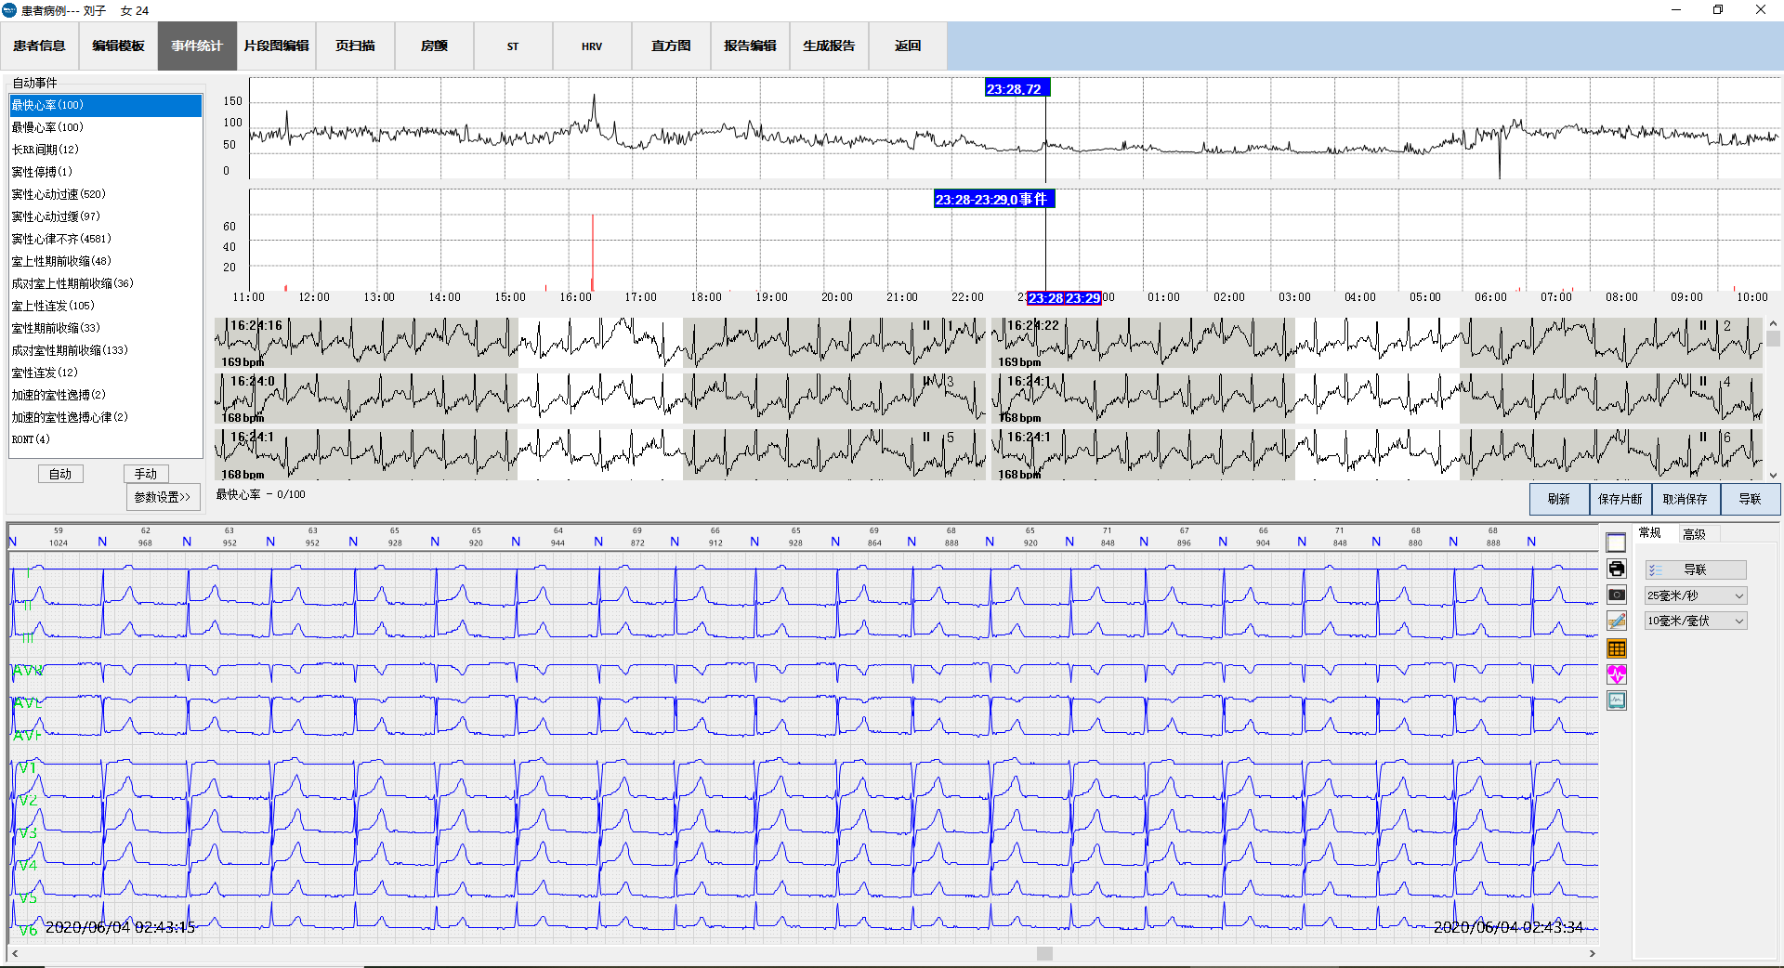图九 事件统计

点击“事件统计”进入事件统计界面。

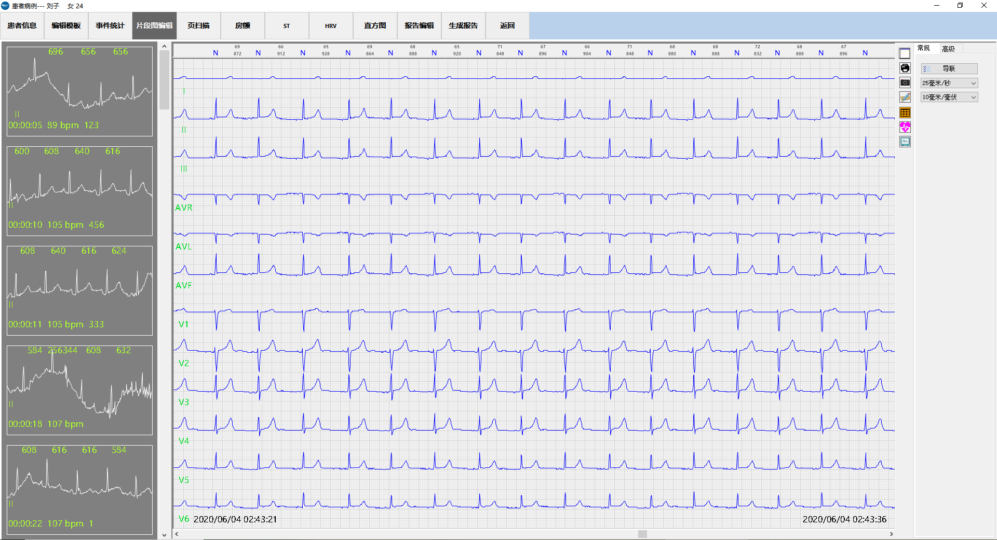图十 片段图编辑

点击“片段图编辑”进入片段图编辑界面。

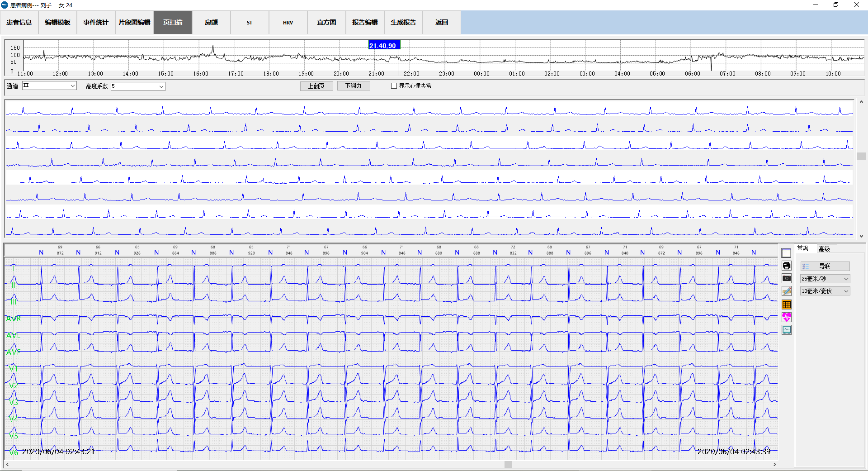图十一 页扫面

点击“页扫描”进入页扫描界面。

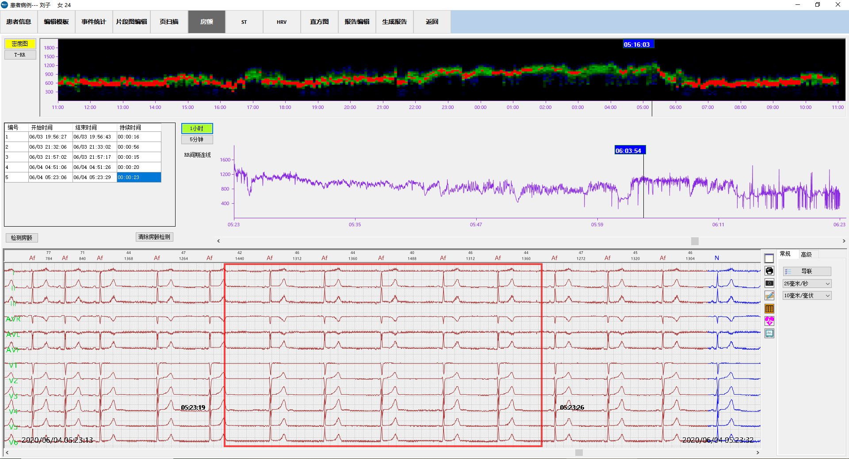图十二 房颤

点击“房颤”进入房颤界面。

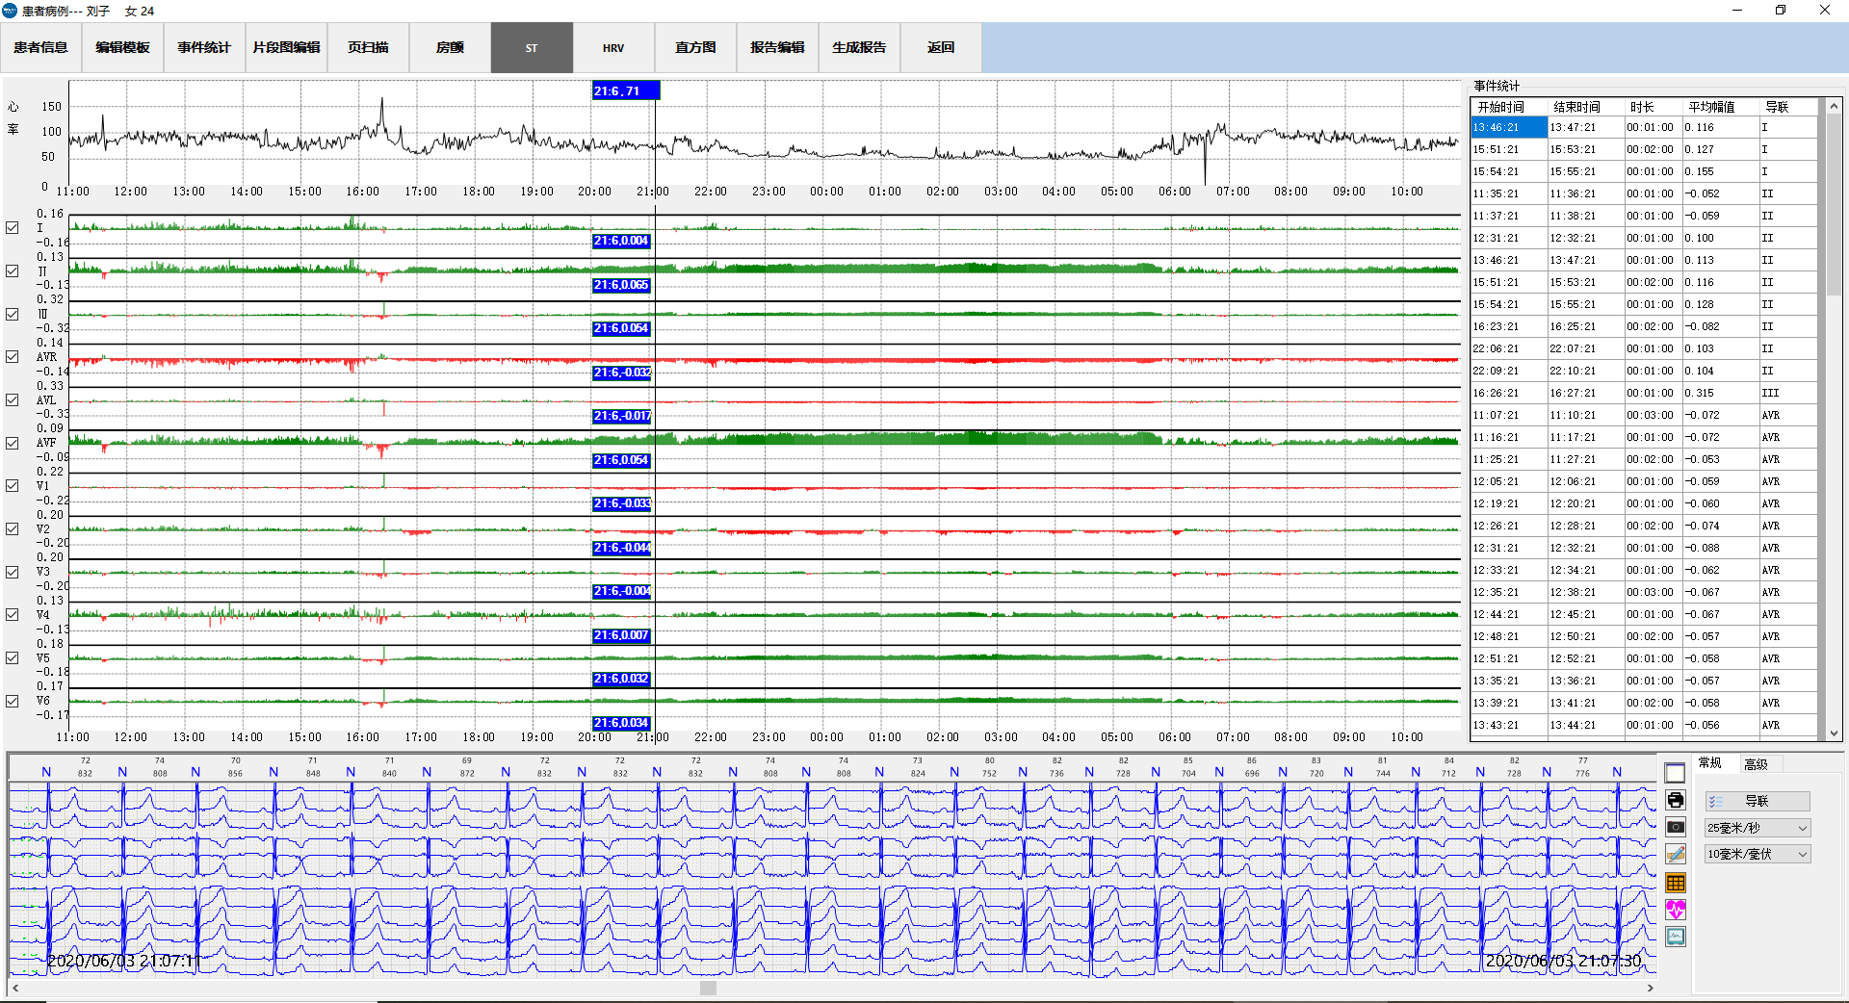图十三 ST

点击“ST”进入ST界面。

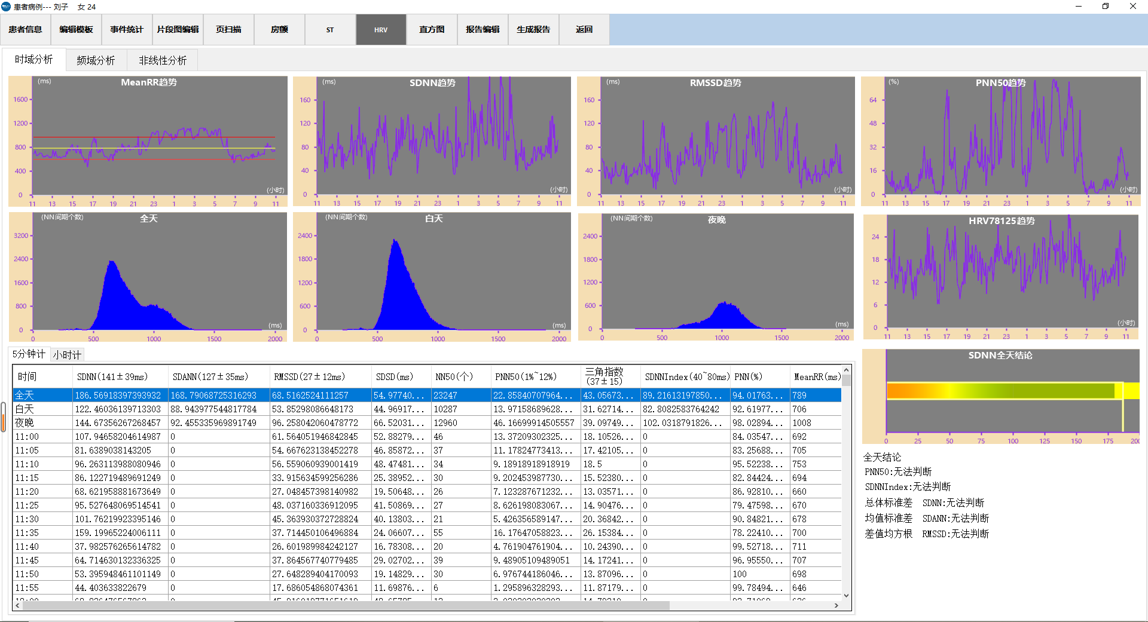图十四 HRV 时域分析

点击“HRV”，进入时域分析界面。

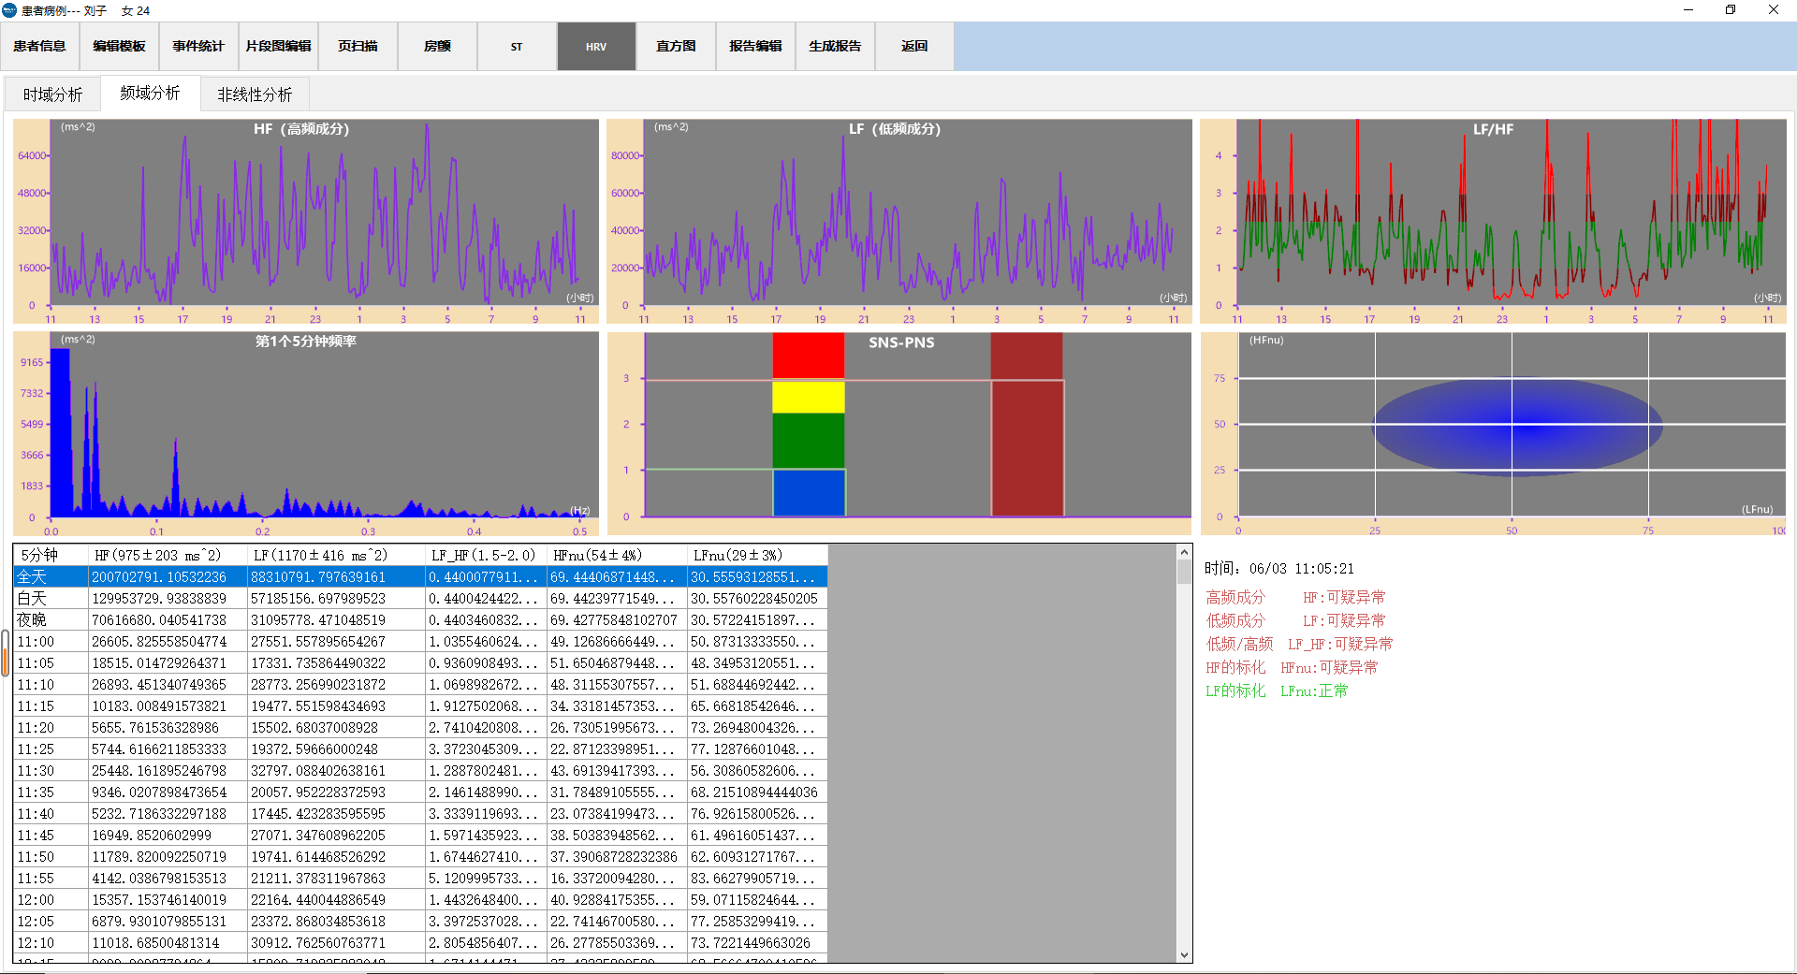图十五 HRV 频域分析

点击“频域分析”，进入频域分析界面。

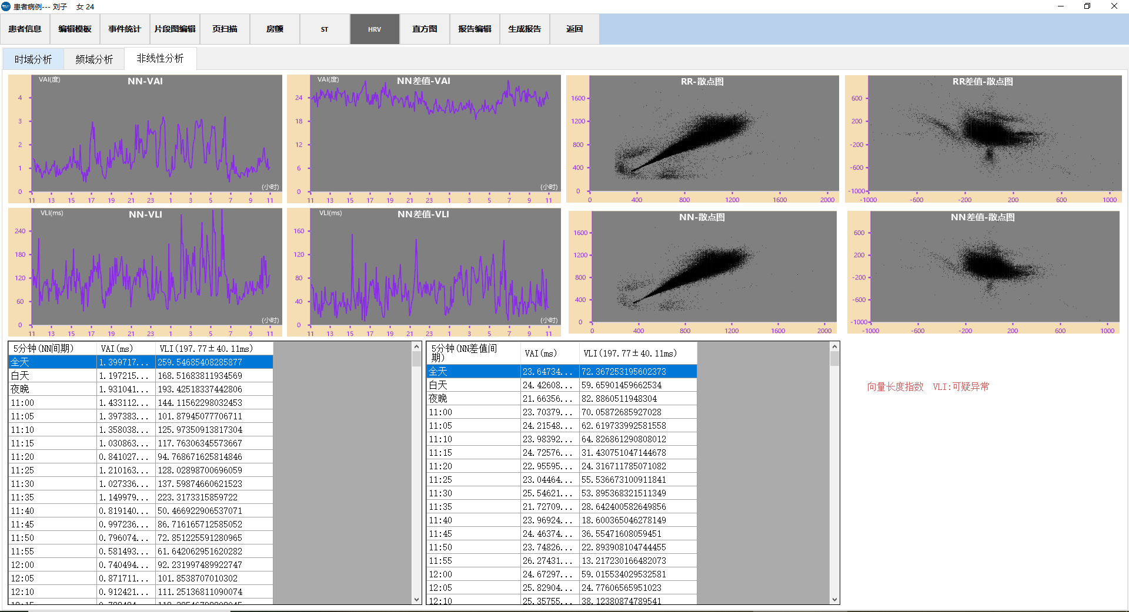图十六 非线性分析

点击“非线性分析”，进入非线性分析界面。

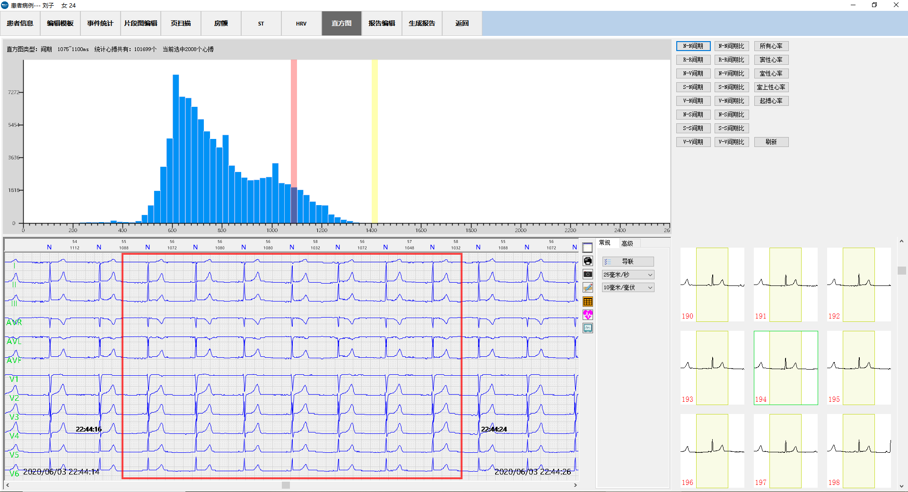图十七 直方图

点击“直方图”，进入直方图界面。

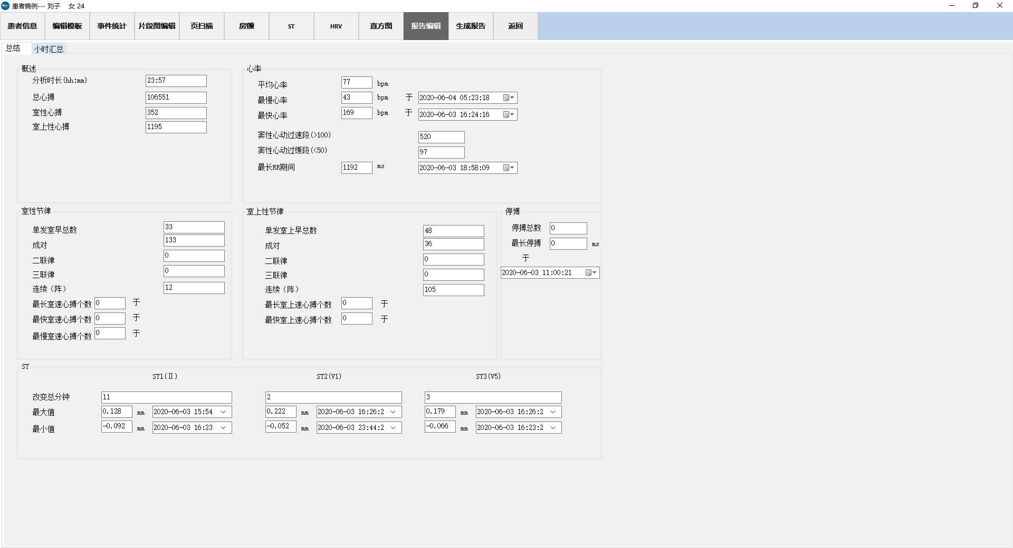图十八 报告编辑总结

点击“报告编辑”，进入报告编辑的总结界面。

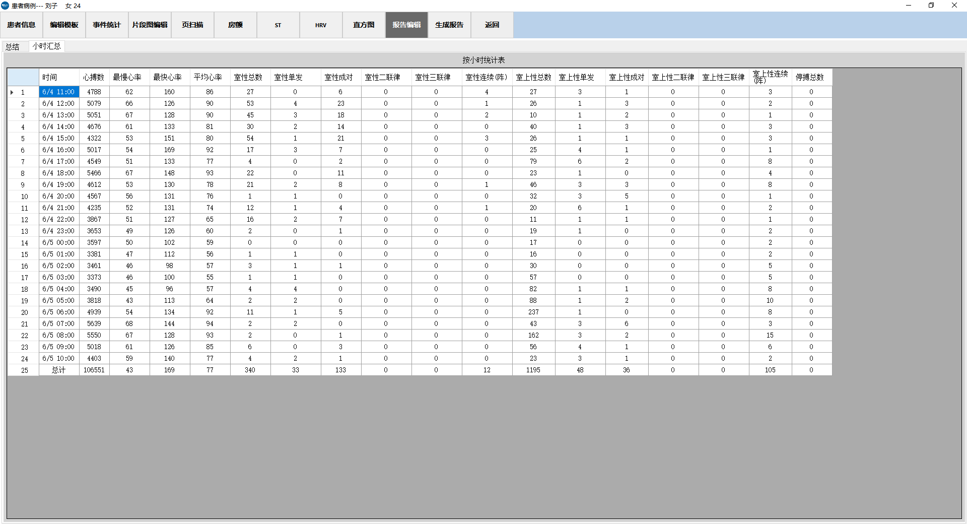图十九 小时汇总

点击“小时汇总”，进入报告编辑的小时汇总界面

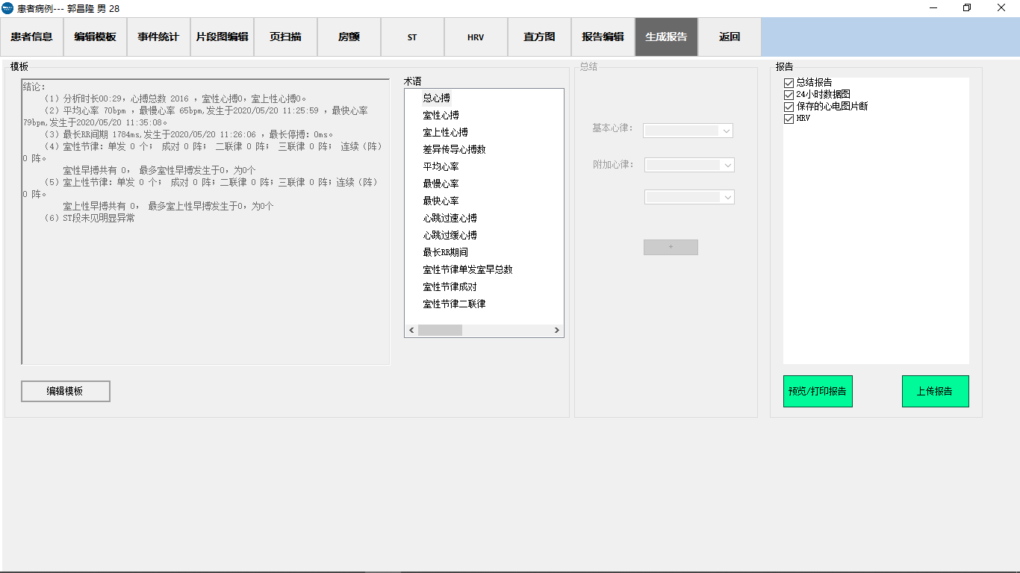

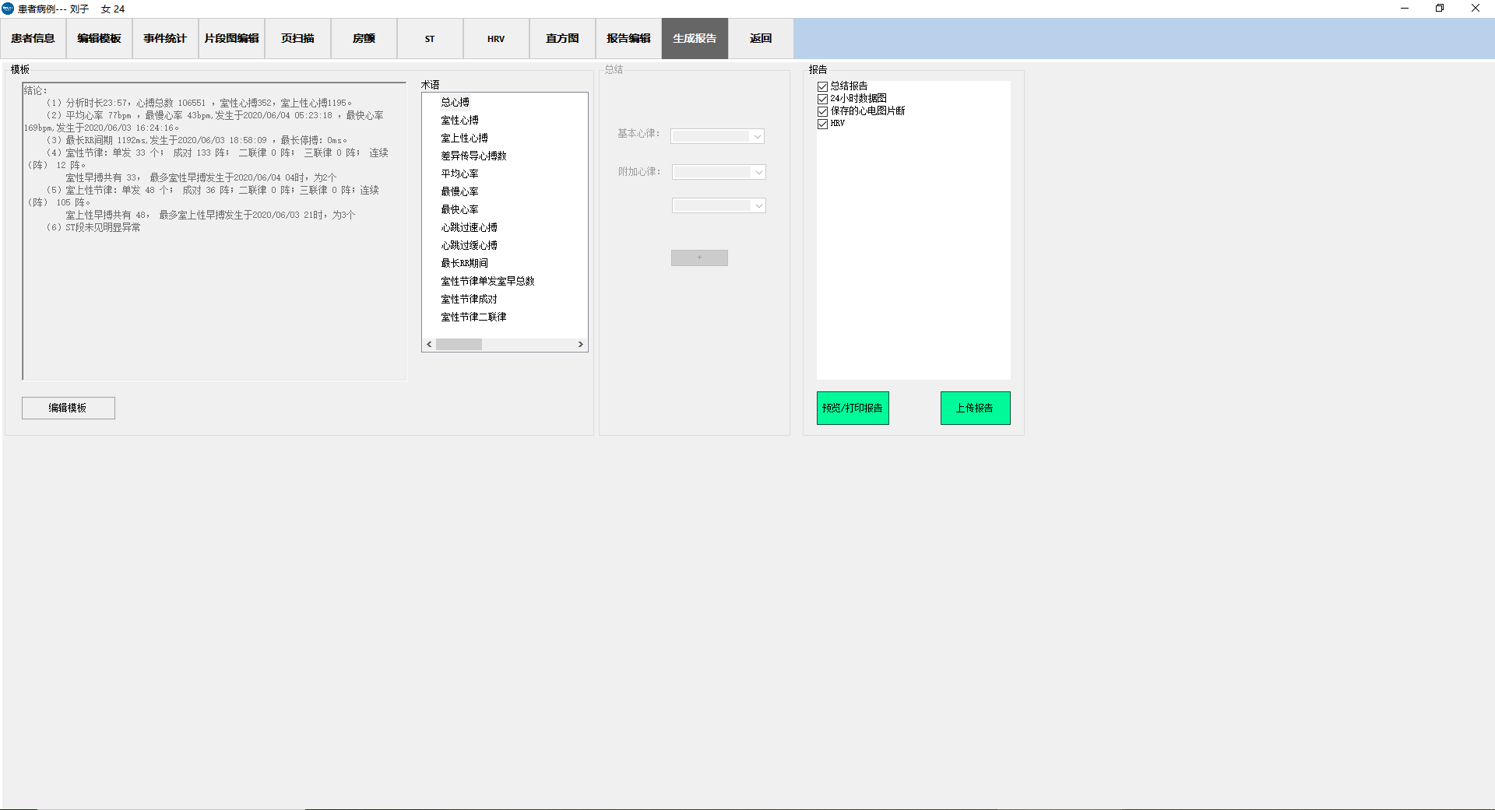图二十 生成报告

点击“生成报告”，进入生成报告界面。

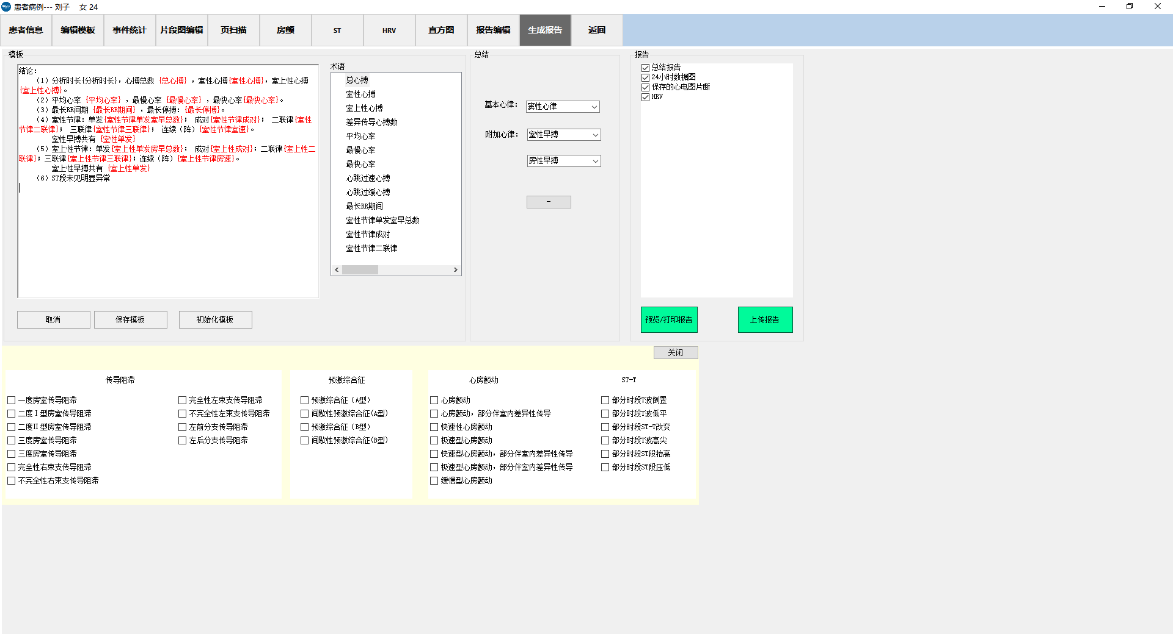图二十一 生成报告总结

点击“+”，弹出总结选项。

图二十二 预览/打印报告

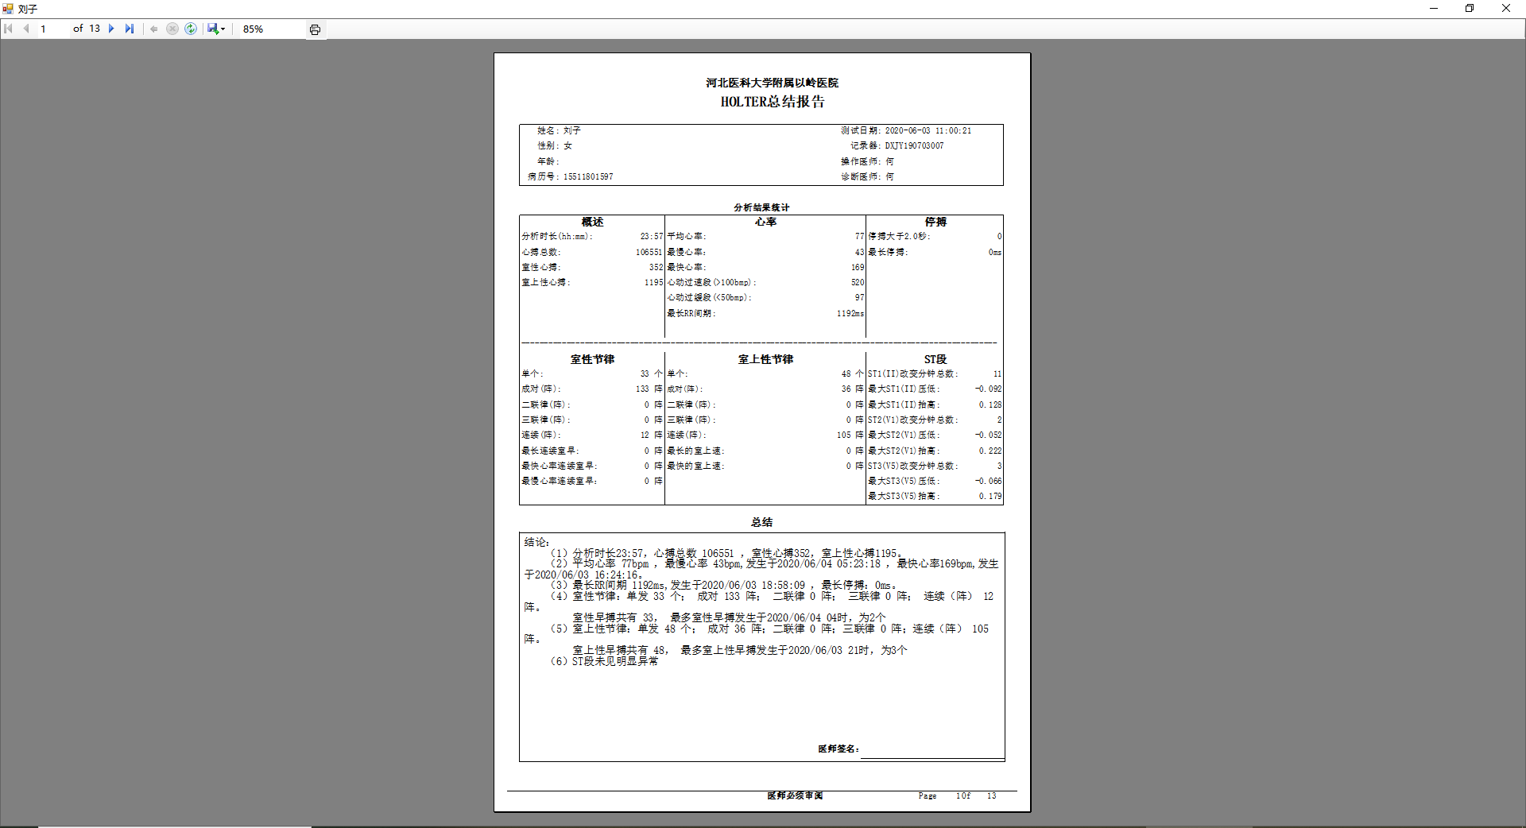点击“预览/打印报告”，弹出报告。

附录3.物理拓扑图及必要注释

硬件关系

计算机

动态心电分析软件

服务器

动态心电记录仪

动态心电记录仪：要求为通心络科（河北）科技有限公司生产的十二导联动态心电记录仪。

动态心电记录仪采集的心电数据通过WIFI上传至服务器， 动态心电分析软件下载服务器的心电数据至本地，使用 动态心电分析软件辅助分析、处理后的数据及报告上传至服务器，报告可下载至动态心电记录仪。

附录4. GB/T 25000.51-2016适用条款

|  |  |  |  |
| --- | --- | --- | --- |
| 标准  条款 | 检验项目 | GB/T 25000.51-2016标准要求 | 适用情况 |
| 5 | RUSP的要求 | | |
| 5.1 | 产品说明要求 | | |
| 5.1.1 | 可用性 | 产品说明对于该产品的潜在需方和用户应是可用的 | 适用 |
| 5.1.2 | 内容 | 5.1.2.1 产品说明中宜阐明所运行软件的质量特性 | 适用 |
| 5.1.2.2产品说明应包含潜在需方所需的信息，以便评价该软件对其需要的适用性 | 适用 |
| 5.1.2.3产品说明应避免内部的不一致 | 适用 |
| 5.1.2.4产品说明中包括的特性陈述应是可测试的或可验证的 | 适用 |
| 5.1.3 | 标识和标示 | 5.1.3.1产品说明应显示唯一的标识 | 适用 |
| 5.1.3.2 RUSP应以其产品标识指称 | 适用 |
| 5.1.3.3产品说明应包含供方和（当适用时）供货商、电子商务供货商或零售商的名称和邮政或网络地址 | 适用 |
| 5.1.3.4产品说明应标识该软件能完成的预期的工作任务和服务 | 适用 |
| 5.1.3.5当供方想要声称符合有影响到该RUSP的法律或行政机构规定的文件时，则产品说明应标识出这些需求文档 | 适用 |
| 5.1.3.6产品说明应陈述是否对运行RUSP提供支持 | 适用 |
| 5.1.3.7产品说明应陈述是否提供维护。如果提供维护，则产品说明应陈述所提供的维护服务 | 适用 |
| 5.1.4 | 映射 | 产品说明中所提及的全部功能，宜按照软件产品质量特性的说明进行归类（5.1.5~5.1.12） | 适用 |
| 5.1.5 | 产品质量——功能性 | 5.1.5.1适用时，产品说明应根据GB/T25000.10-2016包含有关功能性的陈述，要考虑功能完备性、功能正确性、功能适合性以及功能性的依从性，并以书面形式展示可验证的依从性证据 | 适用 |
| 5.1.5.2产品说明应提供该产品中最终用户可调用的功能的概述 | 适用 |
| 5.1.5.3产品说明应描述用户可能遭遇关键缺陷的所有功能 | 适用 |
| 5.1.5.4产品说明应给出用户可能碰到的所有已知的限制 | 适用 |
| 5.1.5.5当有软件组件的选项和版本时，应无歧义地予以指明 | 适用 |
| 5.1.5.6当提供对软件的未授权访问（不管是无意的还是故意的）的预防措施时，则产品说明应包含这种信息 | 适用 |
| 5.1.6 | 产品质量——性能效率 | 5.1.6.1适用时，产品说明应根据GB/T25000.10-2016包含有关性能效率的陈述，要考虑时间特性，资源利用性、容量以及性能效率的依从性，并以书面形式展示可验证的依从性证据 | 适用 |
| 5.1.6.2 所有已知的影响性能效率的条件都应说明 | 适用 |
| 5.1.6.3 产品说明中应描述系统的容量，尤其与计算机系统相关的容量 | 适用 |
| 5.1.7 | 产品质量——兼容性 | 5.1.7.1适用时，产品说明应根据GB/T25000.10-2016包含有关兼容性的陈述，要考虑共存性、互操作性以及兼容性的依从性，并以书面形式展示可验证的依从性证据 | 适用 |
| 5.1.7.2 产品说明应以适当的引用文档指明RUSP在何处依赖于特定软件和（或）硬件 | 适用 |
| 5.1.7.3 产品说明应标识用户调用的接口和相关的被调用软件 | 适用 |
| 5.1.8 | 产品质量——易用性 | 5.1.8.1适用时，产品说明应根据GB/T25000.10-2016包含有关易用性陈述，要考虑可辨识性、易学性、易操作性、用户差错防御性、用户界面舒适性、易访问性以及易用性的依从性，并以书面形式展示可验证的依从性证据 | 适用 |
| 5.1.8.2产品说明应指明用户接口的类型 | 适用 |
| 5.1.8.3产品说明应指明使用和操作该软件所要求的专门知识 | 适用 |
| 5.1.8.4如适用，产品说明应描述防止用户误操作的功能 | 适用 |
| 5.1.8.5当预防版权侵犯的技术保护妨碍易用性时，则应陈述这种保护 | 适用 |
| 5.1.8.6产品说明应包括可访问性的规定标示，特别是对有残疾的用户和存在语言差异的用户 | 适用 |
| 5.1.9 | 产品质量——可靠性 | 5.1.9.1适用时，产品说明应根据GB/T25000.10-2016包含有关可靠性的陈述，要考虑成熟性、可用性、容错性、易恢复性以及可靠性的依从性，并以书面形式展示可验证的依从性证据 | 适用 |
| 5.1.9.2产品说明应就软件在遇到由用户接口出错、应用程序自身的逻辑出错、系统或网络资源可用性引发差错的情况下的继续运行（即可用）能力作出说明 | 适用 |
| 5.1.9.3产品说明应包括关于数据保存和恢复规程的信息 | 适用 |
| 5.1.10 | 产品质量——信息安全性 | 适用时，产品说明应根据GB/T25000.10-2016包含有关信息安全性的陈述，要考虑保密性、完整性、抗抵赖性、可核查性、真实性以及信息安全性的依从性，并以书面形式展示可验证的依从性证据 | 适用 |
| 5.1.11 | 产品质量——维护性 | 5.1.11.1适用时，产品说明应根据GB/T25000.10-2016包含有关维护性的陈述，要考虑模块化、可重用性、易分析性、易修改性、易测试性以及维护性的依从性，并以书面形式展示可验证的依从性证据 | 适用 |
| 5.1.11.2产品说明应包括用户所需的维护信息 | 适用 |
| 5.1.11.3当该软件能由用户作修改时，则应标识用于修改的工具或规程及其使用条件 | 适用 |
| 5.1.12 | 产品质量——可移植性 | 5.1.12.1适用时，产品说明应根据GB/T25000.10-2016包含有关可移植性的陈述，要考虑适应性、易安装性、易替换性以及可移植性的依从性，并以书面形式展示可验证的依从性证据 | 适用 |
| 5.1.12.2产品说明应指明将该软件投入使用的不同配置或所支持的配置（硬件，软件） | 适用 |
| 5.1.12.3产品说明应提供安装规程信息 | 适用 |
| 5.1.13 | 使用质量——有效性 | 5.1.13.1适用时，产品说明应根据GB/T25000.10-2016包含有关使用质量中有效性的陈述 | 适用 |
| 5.1.13.2产品说明应对用户指明为实现特定目标产品所遵循的任何依从性基准 | 适用 |
| 5.1.14 | 使用质量——效率 | 5.1.14.1适用时，产品说明应根据GB/T25000.10-2016包含有关使用质量中效率的陈述 | 适用 |
| 5.1.14.2产品说明应指明该RUSP预定是在单一系统上供多个并发最终用户使用，还是供一个最终用户使用，并且应说明在所要求的系统的所陈述的性能级别上可行的最大并发最终用户数 | 适用 |
| 5.1.14.3产品说明应说明用户实现特定目标所需的资源信息 | 适用 |
| 5.1.15 | 使用质量——满意度 | 5.1.15.1适用时，产品说明应根据GB/T25000.10-2016包含有关使用质量中满意度的陈述，要考虑有用性、可信性、愉悦性和舒适性 | 适用 |
| 5.1.15.2产品说明中应提供供方的联系方式，以便用户为了满意地使用该产品而联系他们 | 适用 |
| 5.1.16 | 使用质量——抗风险 | 5.1.16.1适用时，产品说明应根据GB/T25000.10-2016包含有关使用质量中抗风险的陈述，要考虑经济风险缓解性、健康和安全风险缓解性和环境风险缓解性 | 适用 |
| 5.1.16.2在软件的使用存在已知的风险或需要特殊培训的情况下，产品说明中应包括非公开信息 | 适用 |
| 5.1.17 | 使用质量——周境覆盖 | 5.1.17.1适用时，产品说明应根据GB/T25000.10-2016包含有关使用质量中周境覆盖的陈述，要考虑周境完备性和灵活性 | 适用 |
| 5.1.17.2如果产品说明中包含依从性的信息，该依从性的覆盖范围应明确说明 | 适用 |
| 5.2 | 用户文档集要求 | | |
| 5.2.1 | 可用性 | 用户文档集对于该产品的用户应是可用的 | 适用 |
| 5.2.2 | 内容 | 用户文档集包括的功能应是可测试的或可验证的 | 适用 |
| 5.2.3 | 标识和标示 | 5.2.3.1用户文档集应显示唯一的标识 | 适用 |
| 5.2.3.2 RUSP应以其产品标识指称 | 适用 |
| 5.2.3.3用户文档集应包含供方的名称和邮政或网络地址 | 适用 |
| 5.2.3.4用户文档集应标识该软件能完成的预期工作任务和服务 | 适用 |
| 5.2.4 | 完备性 | 5.2.4.1用户文档集应包含使用该软件必需的信息 | 适用 |
| 5.2.4.2用户文档集应说明在产品说明中陈述的所有功能以及最终用户能调用的所有功能 | 适用 |
| 5.2.4.3用户文档集应列出已处理处置、会引起应用系统失效或终止的差错和缺陷，特别是列出那些最终导致数据丢失的应用系统终止的情况 | 适用 |
| 5.2.4.4用户文档集应给出必要数据的备份和恢复指南 | 适用 |
| 5.2.4.5对于所有关键的软件功能（即失效后会对安全产生影响或会造成重大财产损失或社会损失的软件），用户文档集应提供完备的指导信息和参考信息 | 适用 |
| 5.2.4.6用户文档集应陈述安装所要求的最小磁盘空间 | 适用 |
| 5.2.4.7对用户要执行的应用管理职能，用户文档集应包括所有必要的信息 | 适用 |
| 5.2.4.8如果用户文档集分若干部分提供，在该集合中至少有一处应标识出所有的部分 | 适用 |
| 5.2.5 | 正确性 | 5.2.5.1用户文档集中的所有信息对主要的目标用户应是恰当的 | 适用 |
| 5.2.5.2用户文档集不应有歧义的信息 | 适用 |
| 5.2.6 | 一致性 | 用户文档集中的各文档不应自相矛盾、互相矛盾以及与产品说明矛盾 | 适用 |
| 5.2.7 | 易理解性 | 5.2.7.1用户文档集应采用该软件特定读者可理解的术语和文体，使其容易被RUSP主要针对的最终用户群理解 | 适用 |
| 5.2.7.2应通过经编排的文档清单为理解用户文档集提供便利 | 适用 |
| 5.2.8 | 产品质量——功能性 | 用户文档集中应陈述产品说明中所列的所有限制 | 适用 |
| 5.2.9 | 产品质量——兼容性 | 5.2.9.1用户文档集中应提供必要的信息以标识使用该软件的兼容性要求 | 适用 |
| 5.2.9.2用户文档集应以适当的引用文档指明RUSP在何处依赖于特定软件和（或）硬件 | 适用 |
| 5.2.9.3当用户文档集引证已知的、用户可调用的与其他软件的接口时，则应标识出这些接口或软件 | 适用 |
| 5.2.10 | 产品质量——易用性/易学性 | 用户文档集应为用户学会如何使用该软件提供必要的信息 | 适用 |
| 5.2.11 | 产品质量——易用性/易操作性 | 5.2.11.1如果用户文档集不以印刷的形式提供，则文档集应指明是否可以被打印，如果可以打印，那么指出如何获得打印件 | 适用 |
| 5.2.11.2卡片和快速参考指南以外的用户文档集，应给出目次（或主题词列表）和索引 | 适用 |
| 5.2.11.3用户文档集应对所用到的术语和缩略语加以定义，以便用户可以理解文档中的用词 | 适用 |
| 5.2.12 | 产品质量——可靠性 | 用户文档集应描述可靠性的特征及其操作 | 适用 |
| 5.2.13 | 产品质量——信息安全性 | 用户文档集应对用户管理的每一项数据所对应的软件信息安全级别给出必要的信息 | 适用 |
| 5.2.14 | 产品质量——维护性 | 用户文档集应陈述是否提供维护。如果提供维护，则用户文档应陈述和软件发布计划相应的维护服务 | 适用 |
| 5.2.15 | 使用质量——有效性 | 用户文档集应能帮助用户达到产品说明陈述的使用质量有效性的目标 | 适用 |
| 5.2.16 | 使用质量——效率 | 用户文档集应能帮助用户达到产品说明陈述的使用质量效率的目标 | 适用 |
| 5.2.17 | 使用质量——满意度 | 5.2.17.1用户文档集应能帮助用户达到产品说明陈述的使用质量满意度的目标 | 适用 |
| 5.2.17.2用户文档集应提供供方的联系方式，以便用户反馈满意度信息 | 适用 |
| 5.2.18 | 使用质量——抗风险 | 用户文档集应能帮助用户达到产品说明陈述的使用质量抗风险的目标 | 适用 |
| 5.2.19 | 使用质量——周境覆盖 | 用户文档集应能帮助用户达到产品说明中陈述的使用质量周境覆盖的目标 | 适用 |
| 5.3 | 软件质量要求 | | |
| 5.3.1 | 产品质量——功能性 | 5.3.1.1安装之后，软件的功能是否能执行应是可识别的 | 适用 |
| 5.3.1.2在给定的限制范围内，使用相应的环境设施、器材和数据，用户文档集中所陈述的所有功能应是可执行的 | 适用 |
| 5.3.1.3软件应符合产品说明所引用的任何需求文档中的全部要求 | 适用 |
| 5.3.1.4软件不应自相矛盾，并且不与产品说明和用户文档集矛盾 | 适用 |
| 5.3.1.5由遵循用户文档集的最终用户对软件运行进行的控制与软件的行为应是一致的 | 适用 |
| 5.3.2 | 产品质量——性能效率 | 软件应符合产品说明中有关性能效率的陈述 | 适用 |
| 5.3.3 | 产品质量——兼容性 | 5.3.3.1如果用户可以进行安装操作，则软件应提供一种方式来控制已安装组件的兼容性 | 适用 |
| 5.3.3.2软件应按照用户文档集和产品说明中所定义的兼容性特征来执行 | 适用 |
| 5.3.3.3如果软件需要提前配置环境和参数，以执行已定义的兼容性，应在用户文档集中明确说明 | 适用 |
| 5.3.3.4在用户文档集中应明确指明兼容性、功能、数据或流的类型 | 适用 |
| 5.3.3.5软件应能识别出哪个组件负责兼容性 | 适用 |
| 5.3.3.6如果用户可以进行安装操作，且软件在安装时对组件有共存性的约束条件，则在安装前应予以明示 | 适用 |
| 5.3.4 | 产品质量——易用性 | 5.3.4.1用户在看到产品说明或者第一次使用软件后，应能确认产品或系统是否符合其需要 | 适用 |
| 5.3.4.2有关软件执行的各种问题、消息和结果都应是易理解的 | 适用 |
| 5.3.4.3每个软件出错消息应指明如何改正差错或向谁报告差错 | 适用 |
| 5.3.4.4出自软件的消息应设计成使最终用户易于理解的形式 | 适用 |
| 5.3.4.5屏幕输入格式、报表和其他输出对用户来说应是清晰且易理解的 | 适用 |
| 5.3.4.6对具有严重后果的功能执行应是可撤销的，或者软件应给出这种后果的明显警告，并且在这种命令执行前要求确认 | 适用 |
| 5.3.4.7借助用户接口、帮助功能或用户文档集提供的手段，最终用户应能够学习如何使用某一功能 | 适用 |
| 5.3.4.8当执行某一功能时，若响应时间超出通常预期限度，应告知最终用户 | 适用 |
| 5.3.4.9每一元素（数据媒体、文件等）均应带有产品标识，如果有两种以上的元素，则应附上标识号或标识文字 | 适用 |
| 5.3.4.10用户界面应能使用户感觉愉悦和满意 | 适用 |
| 5.3.5 | 产品质量——可靠性 | 5.3.5.1软件应按照用户文档集中定义的可靠性特征来执行 | 适用 |
| 5.3.5.2与差错处置相关的功能应与产品说明和用户文档集中的陈述一致 | 适用 |
| 5.3.5.3在用户文档集陈述的限制范围内使用时，软件不应丢失数据 | 适用 |
| 5.3.5.4软件应识别违反句法条件的输入，并且不应作为许可的输入加以处理 | 适用 |
| 5.3.5.5软件应具有从致命错误中恢复的能力，并对用户是明显易懂的 | 适用 |
| 5.3.6 | 产品质量——信息安全性 | 5.3.6.1软件应按照用户文档集中定义的信息安全性特征来运行 | 适用 |
| 5.3.6.2软件应能防止对程序和数据的未授权访问（不管是无意的还是故意的） | 适用 |
| 5.3.6.3软件应能识别出对结构数据库或文件完整性产生损害的事件，且能阻止该事件，并通报给授权用户 | 适用 |
| 5.3.6.4软件应能按照信息安全要求，对访问权限进行管理 | 适用 |
| 5.3.6.5软件应能对保密数据进行保护，只允许授权用户访问 | 适用 |
| 5.3.7 | 产品质量——维护性 | 5.3.7.1软件应按照用户文档集中定义的维护性特征来执行 | 适用 |
| 5.3.7.2软件应能识别出每一个基本组件的发布号、相关的质量特性、参数和数据模型 | 适用 |
| 5.3.7.3软件应能在任何时候都识别出每一个基本组件的发布号，包括安装的版本，以及对软件特征产生的影响 | 适用 |
| 5.3.8 | 产品质量——可移植性 | 5.3.8.1如果用户能够实施安装，遵循安装文档中的信息应能成功地安装软件 | 适用 |
| 5.3.8.2对于软件应用程序的成功安装和正确运行，应就产品说明中列出的所有支持平台和系统加以证实 | 适用 |
| 5.3.8.3软件应向用户提供移去或卸载所有已安装的组件的方法 | 适用 |
| 5.3.9 | 使用质量——有效性 | 5.3.9.1软件应按照产品说明中陈述的使用质量——有效性特征来执行并通过用户文档获得帮助 | 适用 |
| 5.3.9.2软件应能提供评价其对期望的依从性目标的影响的手段 | 适用 |
| 5.3.10 | 使用质量——效率 | 5.3.10.1软件应按照产品说明中陈述的使用质量——效率特征来执行并通过用户文档获得帮助 | 适用 |
| 5.3.10.2软件应能提供评价其在须达到目标时的使用效率的手段 | 适用 |
| 5.3.11 | 使用质量  ——满意度 | 5.3.11.1软件应按照产品说明中陈述的使用质量——满意度特征来执行并通过用户文档获得帮助 | 适用 |
| 5.3.11.2维护合同生效后，软件应提供直接与供方进行联络的途径 | 适用 |
| 5.3.12 | 使用质量——抗风险 | 5.3.12.1软件应按照产品说明中陈述的使用质量——抗风险特征来执行并通过用户文档获得帮助 | 适用 |
| 5.3.12.2对于所有风险的功能，软件应提供特定的确认过程和管理权限 | 适用 |
| 5.3.12.3对于所有风险的功能，软件应有审计追踪 | 适用 |
| 5.3.13 | 使用质量——周境覆盖 | 5.3.13.1软件应按照产品说明中陈述的使用质量——周境覆盖特征来执行并通过用户文档获得帮助 | 适用 |
| 5.3.13.2如果软件使用参数限制功能性覆盖，用户应了解当前使用的功能的覆盖情况 | 适用 |

附录5.产品质量特性说明

# 软件质量特性-产品质量

**一、功能性**

1、各模块主要功能描述如下：

(1)登录模块：验证用户合法性。

(2)记录列表模块：该模块显示该用户下所有患者记录信息。

(3)患者信息：分析参数设置、重新分析。

(4)编辑模板：快速浏览一个模板中的所有QRS、改变模板的类型、分类显示、合并子模板、查看放大心电图、Demix、心搏编辑窗、散点图。

(5)事件统计：选择某个时间区间发生的事件、按联律（连发）个数选择事件、快速保存心电图片段。

(6)片段图编辑：浏览片段图、重新设定片段图的标签、删除片段图。

(7)页扫描：修改心搏类型。

(8)房颤：检测房颤。

(9)ST：查看ST事件。

(10)HRV：时域分析、频域分析、非线性分析。

(11)直方图：查看间期、间期比、心率直方图。

(12)报告编辑：查看报告参数。

(13)生成报告：编辑分析结论、报告预览/打印。

2、缺陷：动态心电分析软件通过网络与服务器数据相连接。当网络故障时，产品将无法使用。

3、使用限制：当想要修改分析参数时，需要输入合理数据，不合理时会弹出提示信息。

更多功能详见使用说明书。

**二、性能效率**

软件在使用说明书要求的最低配置下运行，满足如下要求：

1. 点击分析按钮响应时间：不超过3分钟。
2. 软件界面中其他非网络主要临床功能按钮的平均响应时间不超过10秒；
3. 软件CPU使用率最大不超过40%；
4. 软件内存占用最大不超过2G；

注：计算机内存、CPU的真实工作环境以及网络因素，会影响软件的性能效率。

**三、兼容性**

《动态心电分析软件技术要求》中的2.1.4指明所依赖的软硬件为 通心络科（河北）科技有限公司生产的十二导联动态心电记录仪。

兼容联想杀毒软件和360杀毒软件。

本软件调用服务器查询接口、设置接口和上传下载接口。

兼容64位Windows10、64位Windows7操作系统，1920*1080分辨率。

**四、易用性**

软件采用图形化操作，点击动态心电分析软件快捷方式可进行访问。

使用本软件的人员应该是熟悉中文，并对心电领域熟悉的医生或者经过培训的专业人员。

如果输入了一个错误的用户名或密码，会显示用户名或密码错误信息提示用户。如果用户输入了错误的参数，也会进行相应的提示，防止误操作。

**五、可靠性**

当网络故障时，产品无法使用。网络故障恢复后，可继续正常使用。

存储后磁盘空间小于200MB或总存储空间的1%时进行提示。

用户自身逻辑出错后，报出错误信息，点击继续，通常可以继续运行。

数据会在操作中，每隔几个操作步骤自动保存。或者在点击返回按钮或者关闭软件时，自动保存分析数据。

备份时，可以通过记录列表界面的【选择数据文件】按钮，查看到文件当前保存的路径。手动找到该路径，复制备份保存到要保存的地方。想恢复时，再将备份复制到原路径下即可。

**六、信息安全性**

开启动态心电分析软件必须使用账户和密码。该账号下只可以看到与自身相关的记录信息。

**七、维护性**

动态心电分析软件内置软件版本信息，而且在软件使用过程中，会记录日志文件，还有异常信息提示。当发生故障时，可以参照使用说明书中的联系方式联系专业人员进行维护。

用户登录成功后，可以修改本账号下的默认分析参数，以及每一条记录的分析参数。

**八、可移植性**

动态心电分析软件可以安装在64位Windows10、64位Windows7操作系统；1920*1080显示器配置的电脑上正常安装并卸载。

安装时只可以由经过通心络科（河北）科技有限公司培训的人员安装。